**丰南职教中心迎新年元旦长跑接力赛暨体育节闭幕式**

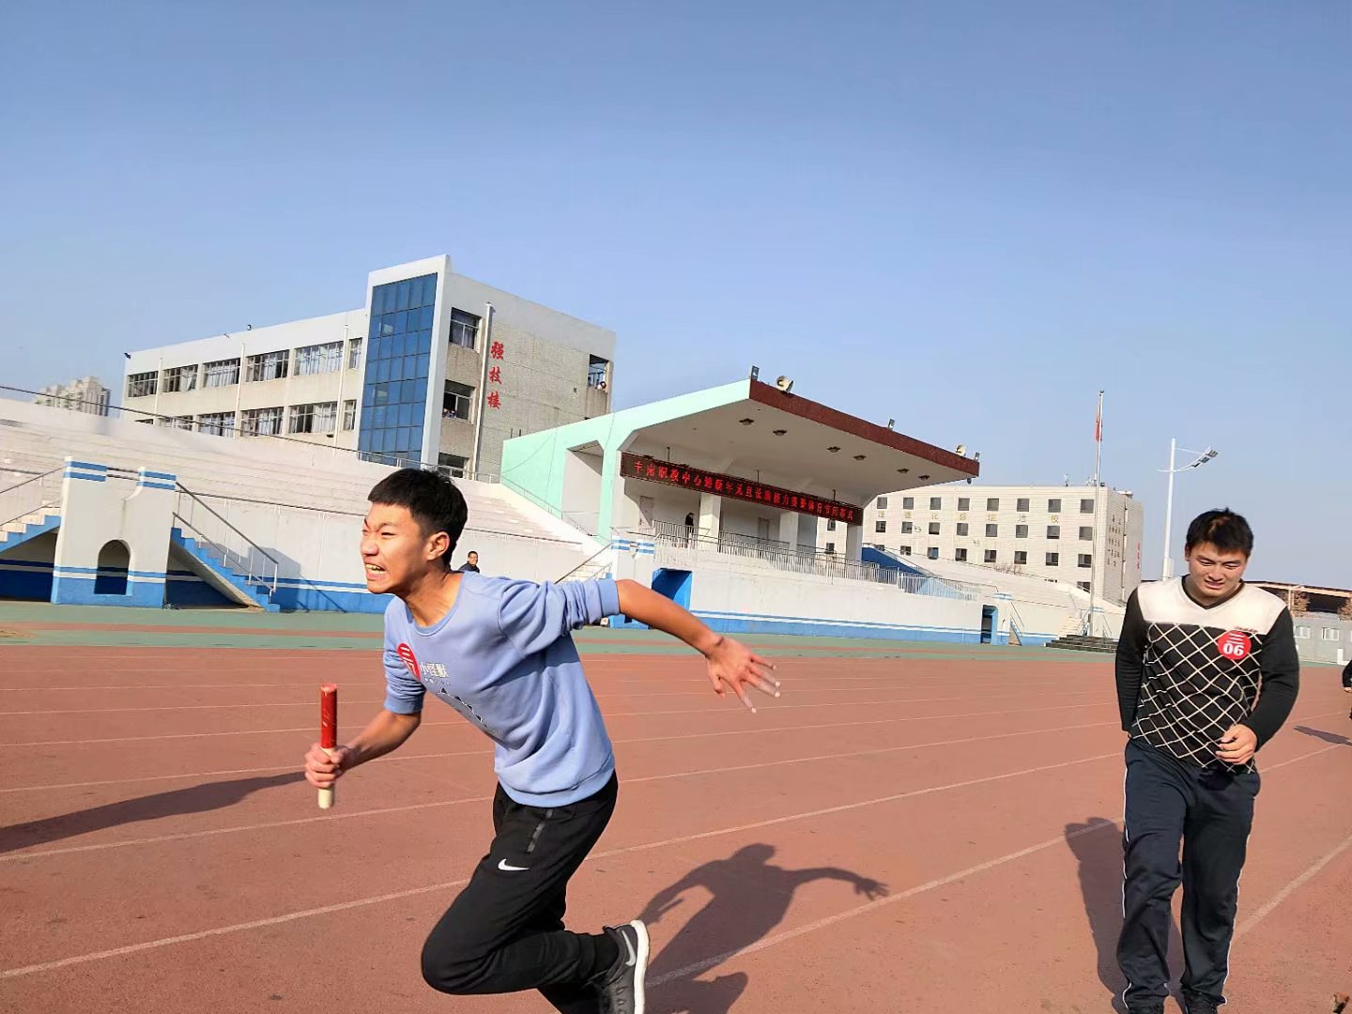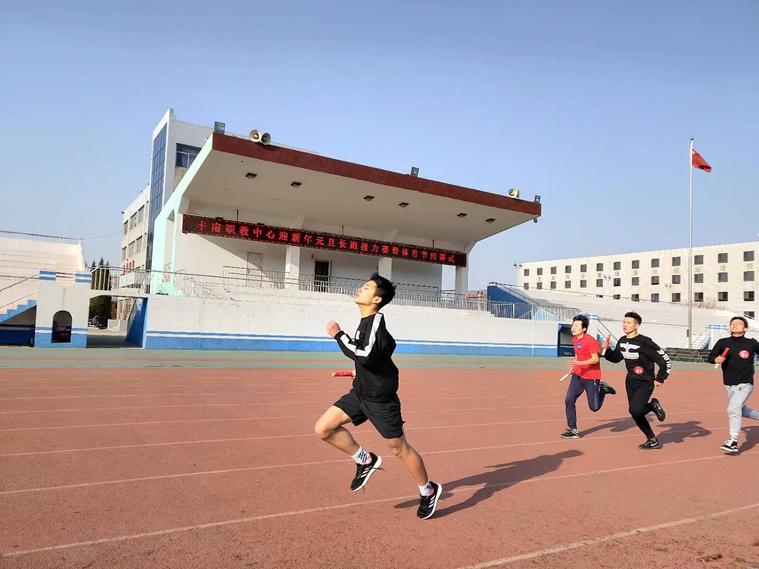

2019年12月27日

**丰南职教中心迎新年元旦长跑接力赛暨体育节闭幕式**

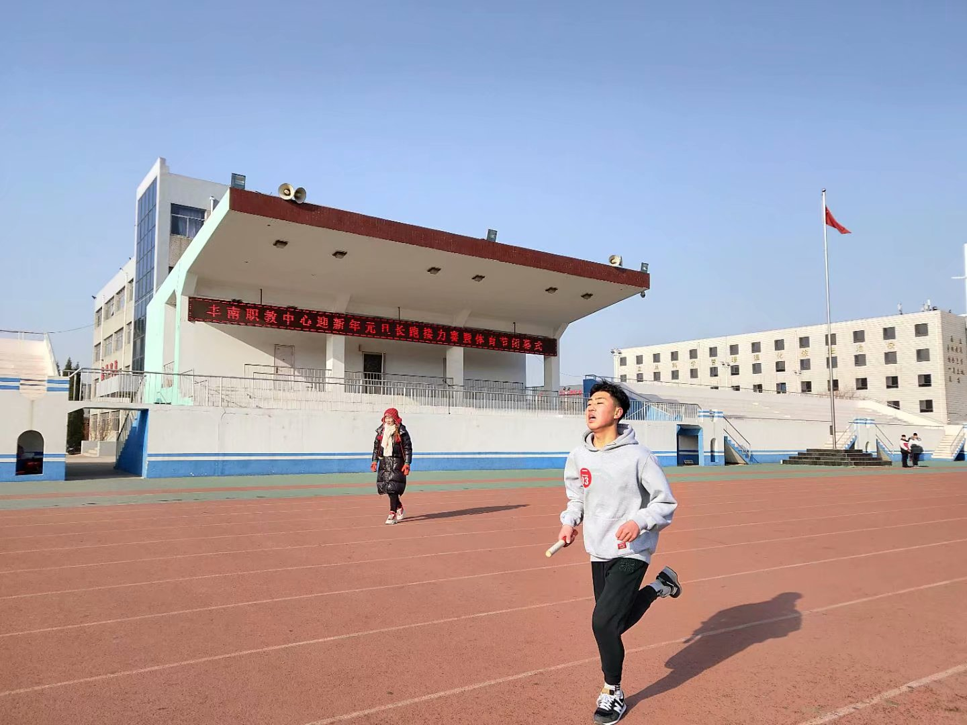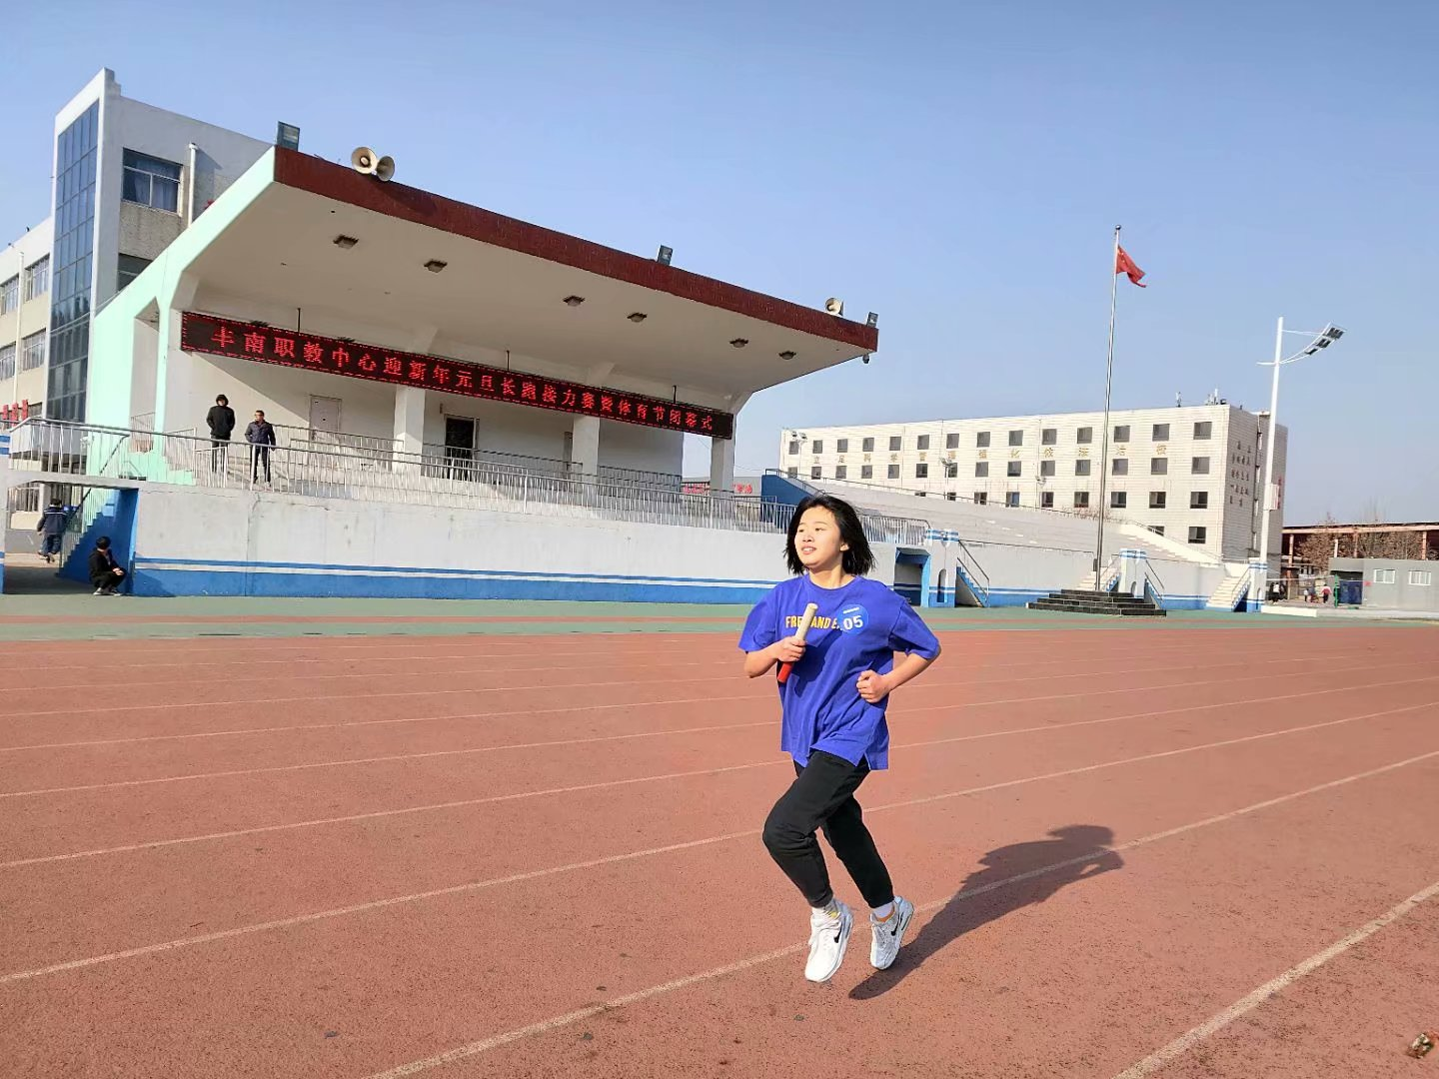

2019年12月27日

**丰南职教中心迎新年元旦长跑接力赛暨体育节闭幕式**

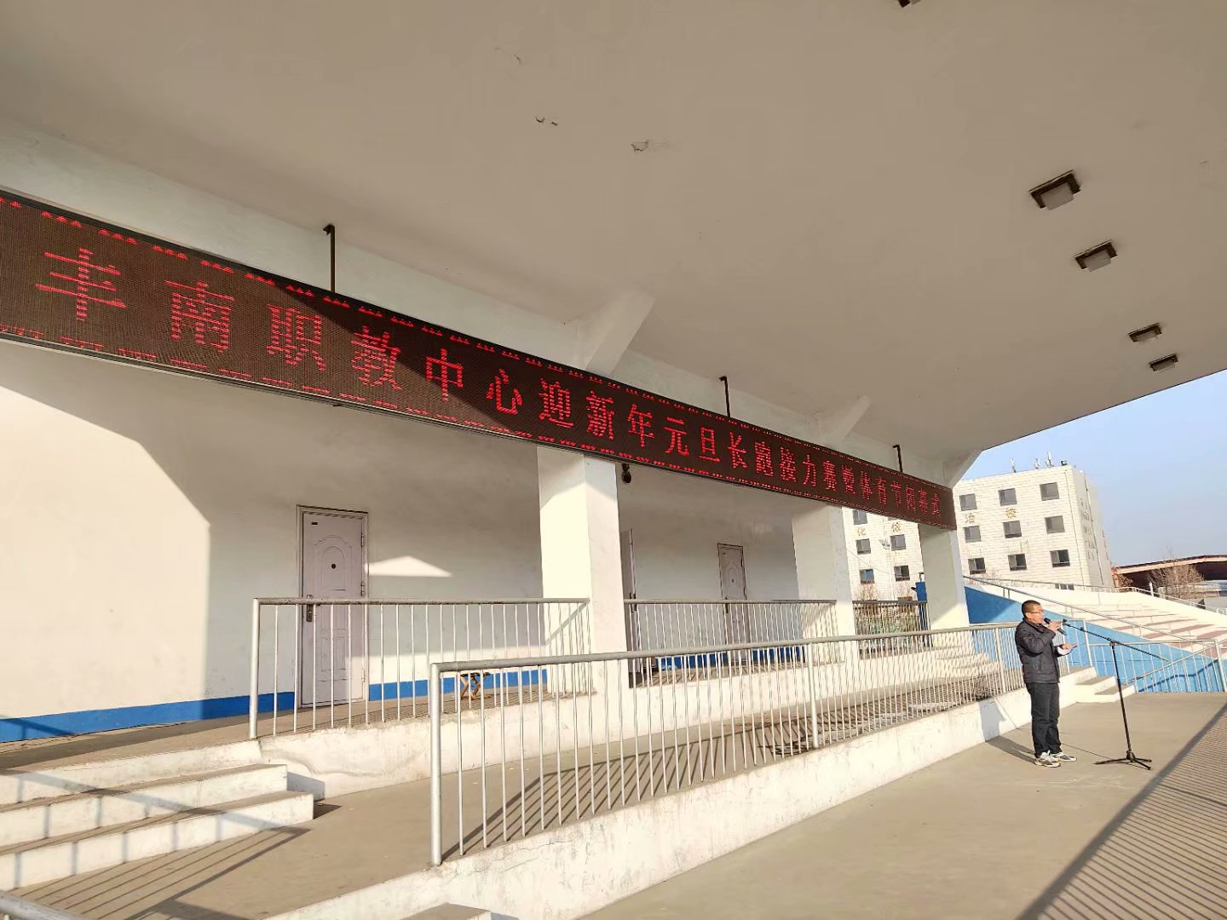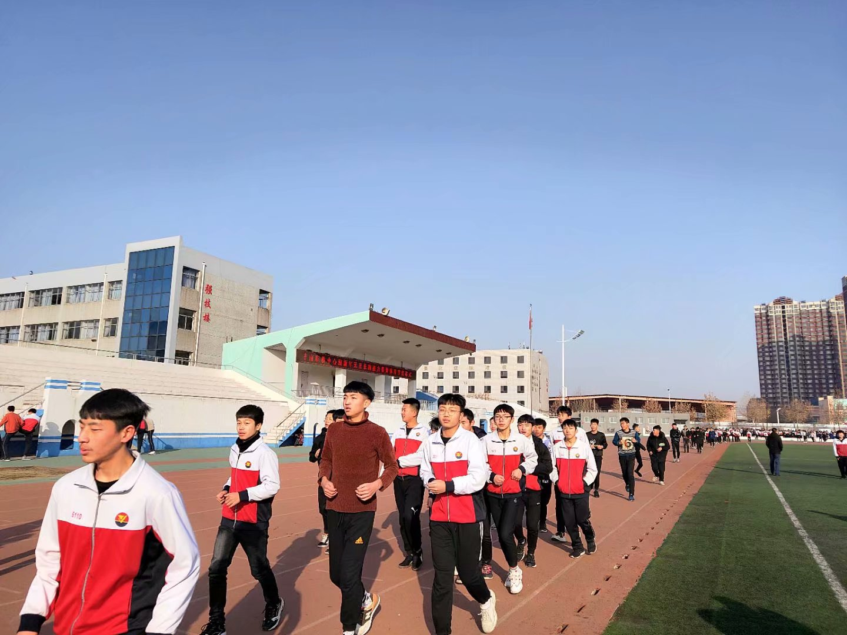

2019年12月27日

**丰南职教中心迎新年元旦长跑接力赛暨体育节闭幕式**

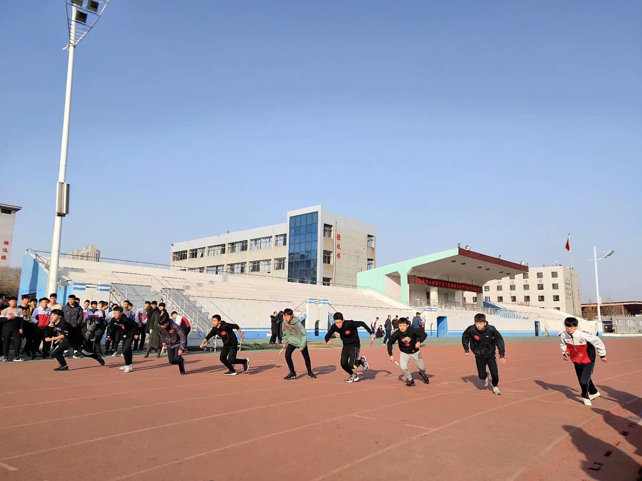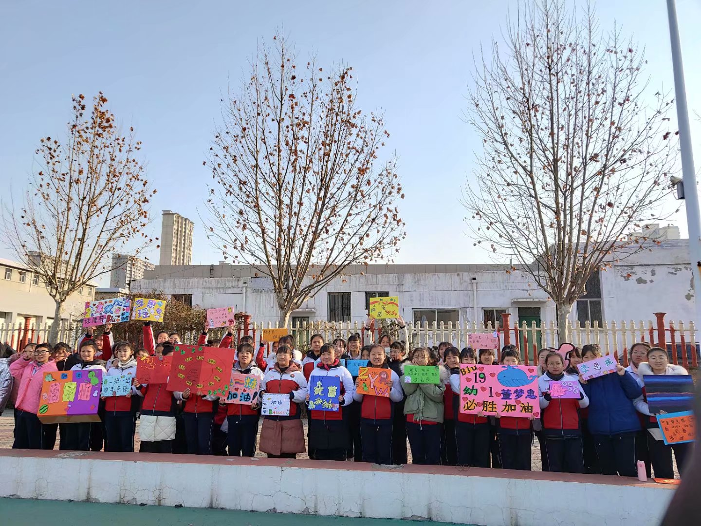

2019年12月27日

**丰南职教中心迎新年元旦长跑接力赛暨体育节闭幕式**

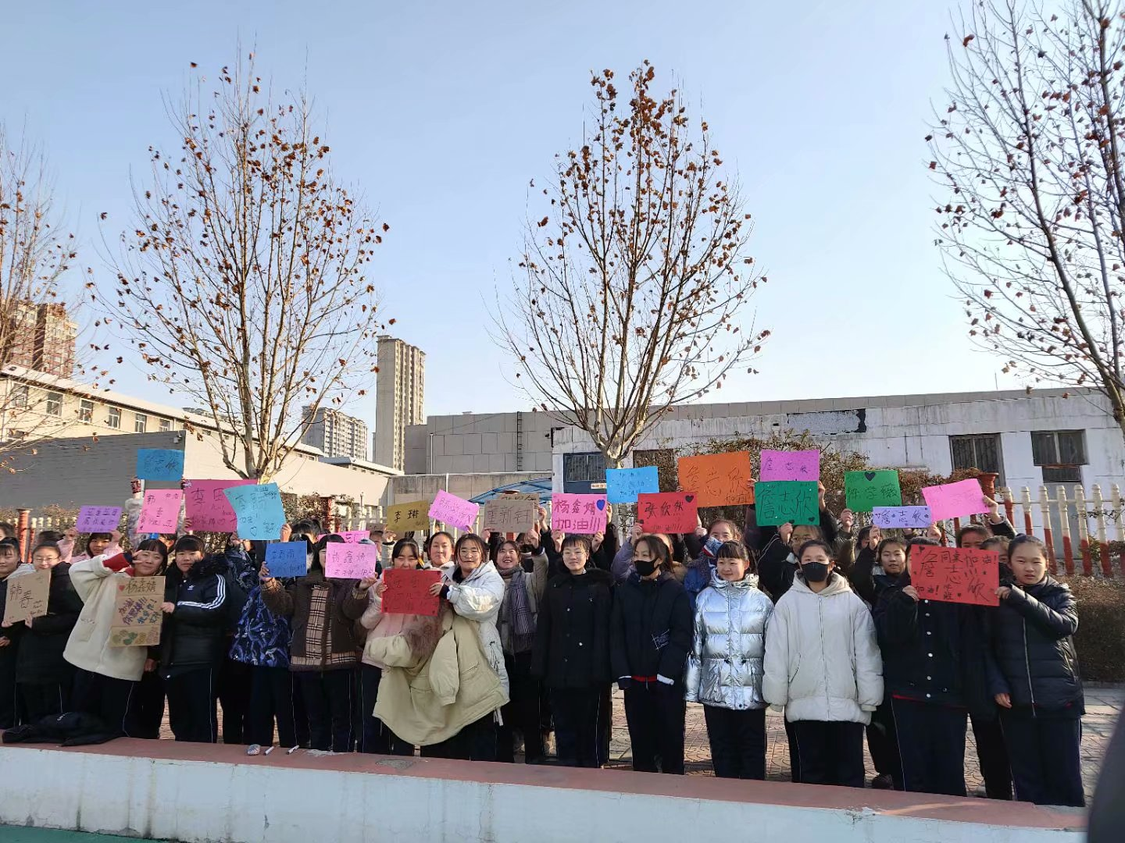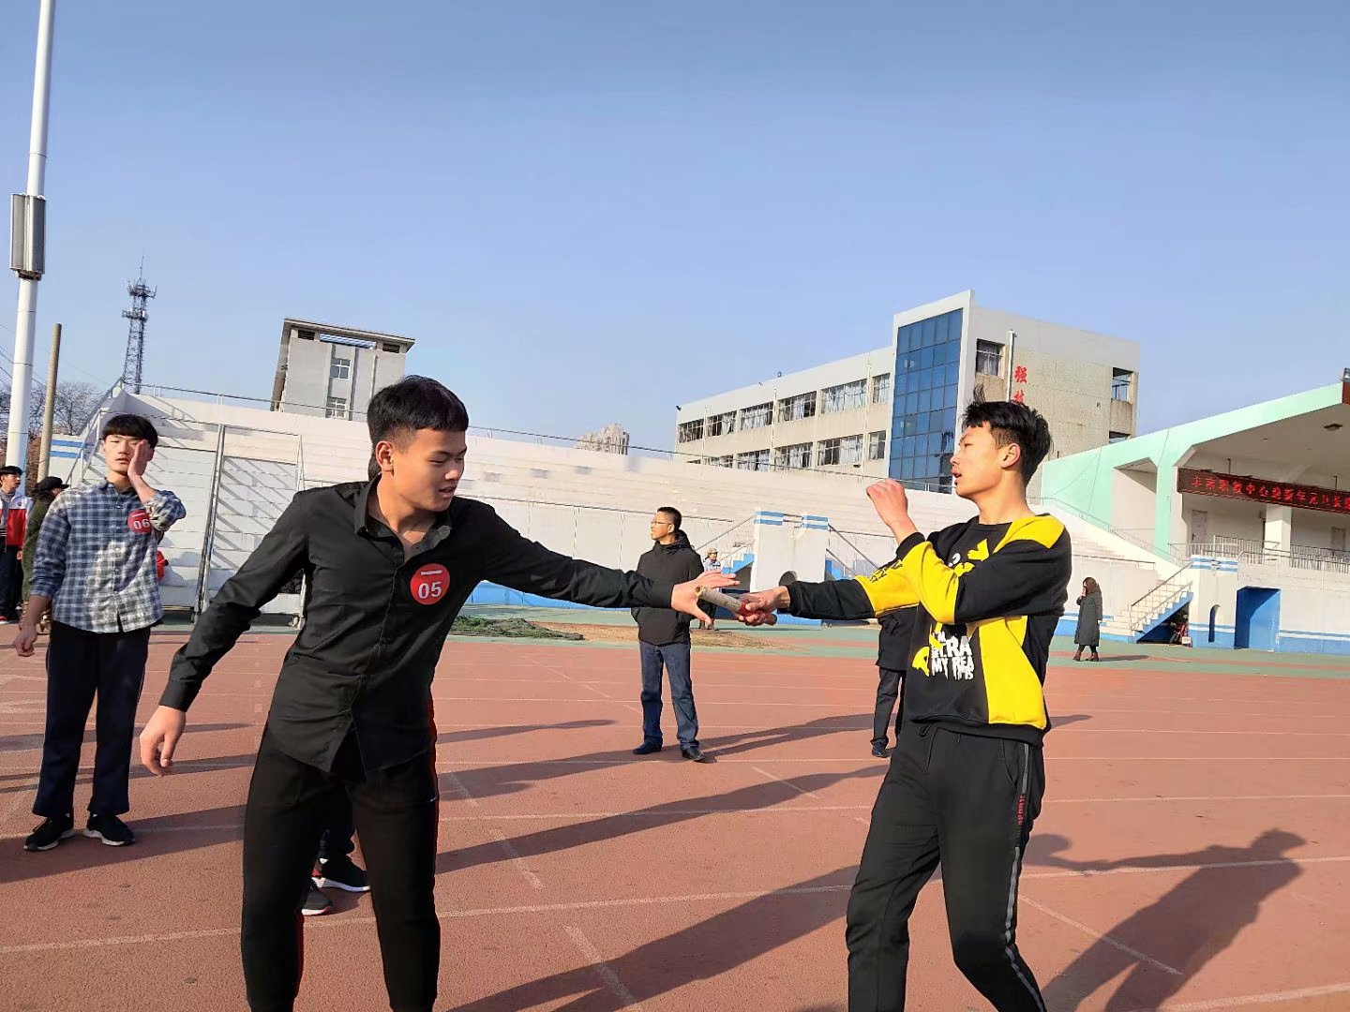

2019年12月27日